

结构拓扑优化仿真计算软件用户手册简称：SOPTX

湘潭大学
二〇二五年四月

目录
- 简介 3
- 软件总体设计 3
  - 概述 3
  - 整体模块架构图 4
  - 数学模型 5
  - 软件仿真操作 6
  - 软件仿真结果与 Abaqus 对比 10
- 总结 12

简介
拓扑优化是一种利用数值仿真方法确定结构最佳材料分布的技术，广泛应用于工程设计与科研领域。为满足国内工程设计和科研领域对拓扑优化技术日益增长的需求，我们自主开发了结构拓扑优化仿真计算软件 SOPTX，旨在为国内工程设计和科研领域提供高效可靠的拓扑优化工具。
SOPTX 基于开源的智能 CAE 仿真计算引擎 FEALPy 进行二次开发，采用模块化和面向对象的软件设计方法。其核心优势在于自主研发的高效优化算 法，能够帮助用户快速预测结构性能、优化结构布局、提高设计效率和安全性，并降低研发成本。
软件支持多后端计算框架（包括 NumPy，PyTorch，JAX）和多硬件平台（包括 CPU 和 GPU），用户无需修改内部代码即可灵活切换，以适应不同的计算需求。此外，软件的正确性和有效性已通过与国际公开发表的学术论文结果进行了广泛的对比验证，确保其能够满足土木工程、机械工程、航空航天等领域的实际需求。

软件总体设计

概述
SOPTX 软件基于开源的有限元软件包 FEALPy，采用标准的 Python 语言开发，充分利用面向对象的编程技术构建模块化的仿真分析计算内核，这种设计不仅最大程度地实现了代码复用，还支持多后端计算框架（如 NumPy，PyTorch， JAX），使用户能够灵活选择计算环境，无需修改内部代码。
软件通过清晰定义的标准接口实现各功能模块的独立开发与交互，主要模块包括：
    - 材料模块：定义和管理材料属性、插值方法。
    - 求解模块：负责有限元分析的数值求解。
    - 滤波模块：实现优化过程中的滤波处理。

    - 优化模块：执行拓扑优化的核心算法
这种模块化设计确保了软件内核的高可维护性和灵活的扩展性，为今后进一步开发和功能扩展提供了坚实基础。
需要注意的是，当前版本的 SOPTX 软件专注于基于密度的拓扑优化方法
（如 SIMP，RAMP 方法），暂不支持其他类型的拓扑优化方法。未来版本中，我们将考虑扩展更多拓扑优化方法，以满足不同用户的需求。
结构力学仿真软件是采用标准的 C++语言编写，利用面向对象的编程技术，形成模块化的仿真分析计算内核初步架构，使得不同的功能模块（如网格数据结构、单元刚度矩阵和载荷向量计算组装、总刚度矩阵和总载荷向量的组装，边界条件处理，代数求解）可以相互独立，通过定义标准的接口进行交互，从而实现了内核代码的最大化复用，使得内核更易维护和扩展。

整体模块架构图
SOPTX 的软件架构为
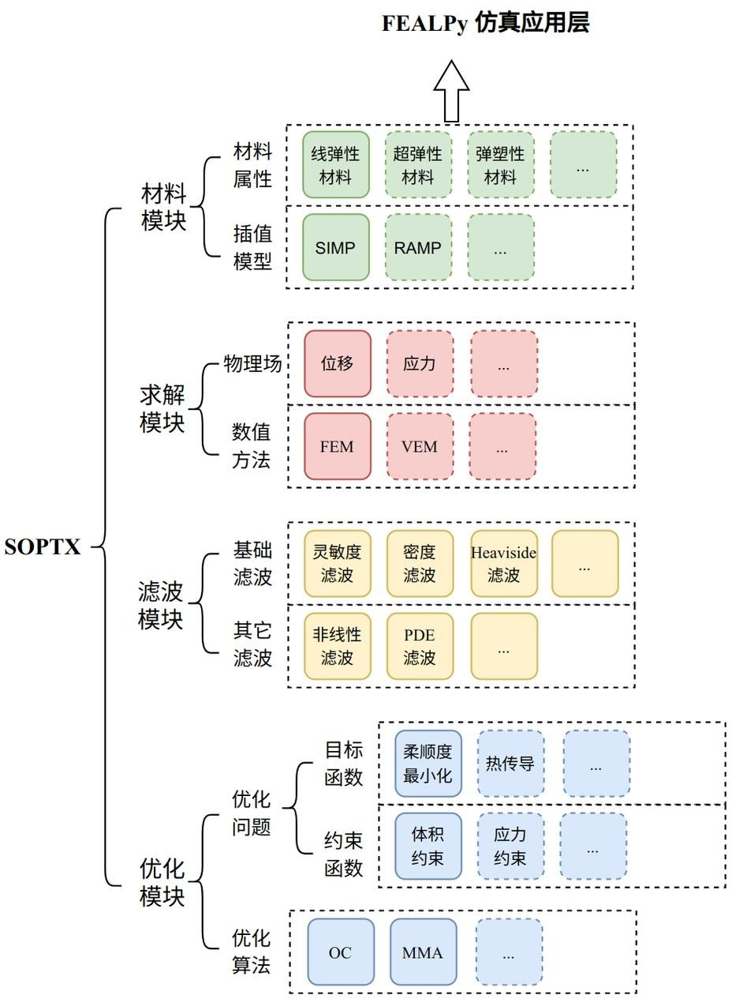
图 1 SOPTX 软件架构

如图 1 所示，SOPTX 的架构大致可以分为四个模块：材料模块、求解模块、滤波模块和优化模块，图中虚线框表示的模块正在开发中。其中，材料模块是基础，求解模块和滤波模块处理中间计算过程，共同支撑优化模块，每个模块的功能如下：
- 材料模块：用于管理结构拓扑优化中所需的材料属性与插值模型，主要关注线弹性材料。该模块为求解模块提供必要的材料参数。
- 求解模块：负责在给定材料属性、边界条件以及荷载的情况下，建立并求解物理场问题，主要聚焦于使用有限元方法求解线弹性方程。
- 滤波模块：负责设计变量处理与正则化，消除数值不稳定性问题（如棋盘格式和网格依赖性），目前实现了灵敏度滤波，密度滤波和 Heaviside 投影滤波三类主要滤波方法。
- 优化模块：负责整合物理场求解结果与优化目标，形成完整的数学优化问题并调用相应算法求解，实现了 OC 和 MMA 两种主流拓扑优化算法。
这种模块化设计不仅确保了软件的高可维护性和扩展性，还为用户提供了灵活的计算环境选择。SOPTX 支持多后端计算框架（如 NumPy，PyTorch，JAX），其所有模块均可根据用户需求选择不同的计算后端，无需修改内部代码，从而提升计算效率和灵活性。未来，SOPTX 将扩展更多滤波方法和优化算法，以满足 更广泛的工程和科研需求。

数学模型
- 基于密度的方法
基于密度的方法通过定义材料密度函数 ρx 对结构进行参数化
  - ρx = 1 表示实体材料区域
  - ρx = 0 表示空隙区域
  - 0 < ρx < 1 为中间密度，通过连续设计变量避免离散优化问题的非凸性在离散化的设计域中，材料单元的力学特性（如刚度）通过插值模型在实体
与空隙之间过渡。
SIMP 方法通过幂律关系建立材料密度 ρ 与弹性模量 E 之间的联系：
Eρ = ρ^{p}E₀, ρ = [0,1],
其中 E₀ 为实心材料弹性模量，p > 1 为惩罚因子。修正 SIMP 模型引入最小弹性模量 E_{min}：
Eρ = E_{min} + ρ^{p} E₀ − E_{min}, ρ ∈ [0,1],
其中 min = 10−90。
- 柔顺度最小化问题

体积约束的柔顺度最小化问题旨在在给定设计域 内，通过优化材料分布来最小化结构在外载荷和边界条件下的柔顺度（即总应变能），同时确保材料总体积不超过预设的阈值，数学表述如下：
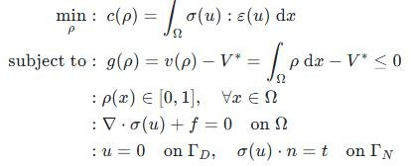
为数值求解，设计域 通过有限元方法离散为 个单元，每个单元具有常数密度 。这种分片常数近似将连续问题转化为离散优化问题，数学表述如下：
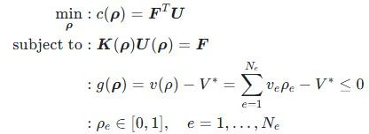

软件仿真操作
本节将通过两个具体的实例，演示如何使用 SOPTX 软件进行结构拓扑优化仿真计算。
示例一：最小化二维悬臂梁结构柔顺度
考虑一个二维悬臂梁，其左端固定，右端中部承受一个向下的集中载荷（见图 2）。我们的目标是在给定的材料体积约束下，找到最优的材料分布，使得结构的整体柔顺度
（即总应变能）最小。
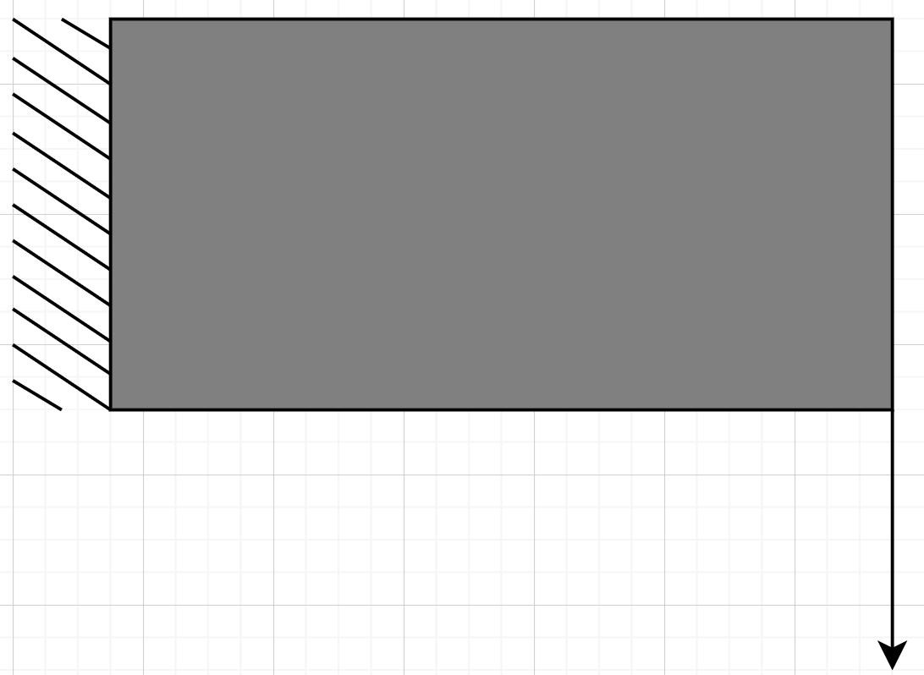
图 2 二维悬臂梁几何结构

以下 Python 代码展示了使用 SOPTX 解决此问题的完整流程。代码首先导入所需的 FEALPy 和 SOPTX 模块，然后依次定义物理问题、创建网格、设置有限元空间、配置材料模型、初始化求解器、定义滤波器、设定优化目标与约束、配置优化器，最后执行优化并处理结果。代码如下所示：

- from fealpy.backend import backend_manager as bm
- from fealpy.mesh import UniformMesh2d
- from fealpy.functionspace import LagrangeFESpace, TensorFunctionSpace 4.
- from soptx.material import (DensityBasedMaterialConfig, DensityBasedMaterialInstance)
- from soptx.solver import (ElasticFEMSolver, AssemblyMethod)
- from soptx.filter import SensitivityBasicFilter
- from soptx.opt import (ComplianceObjective, ComplianceConfig,
- VolumeConstraint, VolumeConfig)
- from soptx.opt import OCOptimizer 11.
12. from soptx.pde import Cantilever2dData1 13.
- pde = Cantilever2dData1(xmin=0, xmax=160,
- ymin=0, ymax=100,
- T = -1)
- mesh = UniformMesh2d(extent=[0, 160, 0, 100], h=[1, 1], origin=[0, 0])
- ​
- space_C = LagrangeFESpace(mesh=mesh, p=1, ctype='C')
- tensor_space_C = TensorFunctionSpace(scalar_space=space_C, shape=(-1, 2))
- space_D = LagrangeFESpace(mesh=mesh, p=0, ctype='D') 22.
- material_config = DensityBasedMaterialConfig(
- elastic_modulus=1.0,
- minimal_modulus=1e-9,
- poisson_ratio=0.3,
- plane_assumption="plane_stress",
- interpolation_model="SIMP",

- penalty_factor=3.0)
- materials = DensityBasedMaterialInstance(config=material_config) 31.
- solver = ElasticFEMSolver(
- materials=materials,
- tensor_space=tensor_space_C,
- pde=pde,
- assembly_method=AssemblyMethod.STANDARD,
- solver_type='direct',
- solver_params={'solver_type': 'mumps'})
- sens_filter = SensitivityBasicFilter(mesh=mesh, rmin=6.0) 40.
- objective = ComplianceObjective(solver=solver)
- constraint = VolumeConstraint(solver=solver, volume_fraction=0.4) 43.
- optimizer = OCOptimizer(objective=objective,
- constraint=constraint,
- filter=sens_filter,
- options={'max_iterations': 200, 'tolerance': 0.01})
- ​
- if name == " main ":
- @cartesian
- def density_func(x):
- val = bm.ones(x.shape[0])
- return val
- rho = space_D.interpolate(u=density_func)
- rho_opt, history = optimizer.optimize(rho=rho[:]) 56.
- from soptx.opt import save_optimization_history, plot_optimization_history
- save_optimization_history(mesh, history)
- plot_optimization_history(history)
上述代码执行完毕后，rho_opt 变量将包含优化后的单元密度分布（取值在 0
到 1 之间）。history 变量是一个记录了优化过程详细信息的列表或字典。

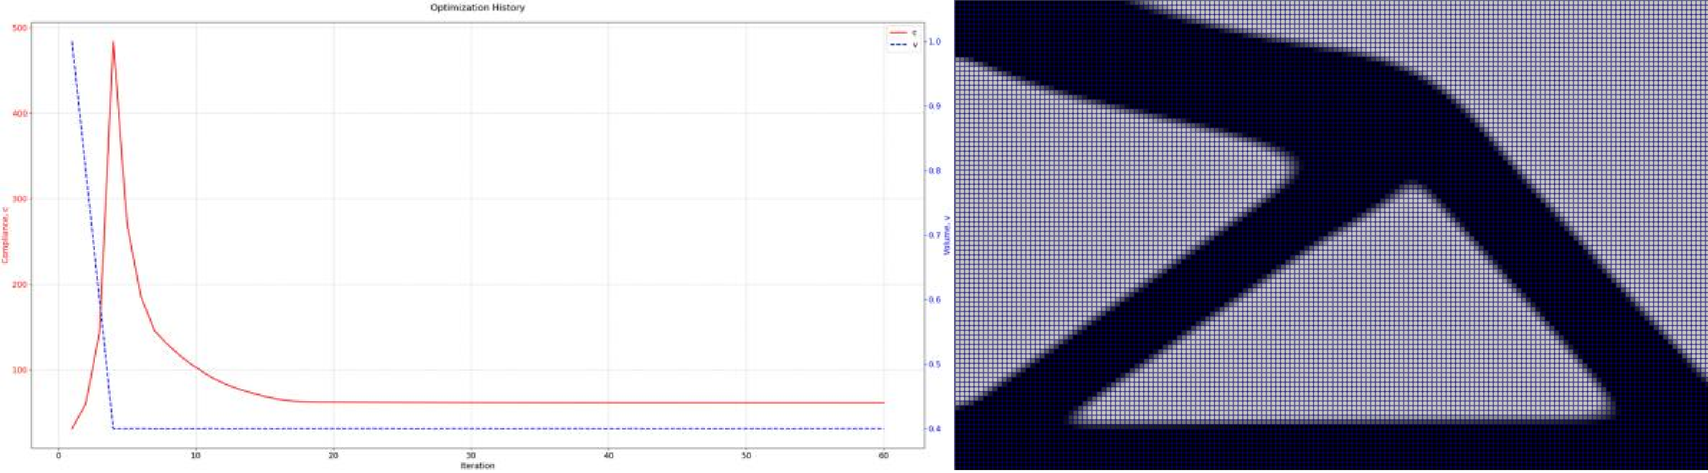
通过 save_optimization_history 函数可以将这些数据保存下来，方便后续分析。plot_optimization_history 函数可以生成优化过程的收敛曲线和最终的拓扑结构。

图 3 优化后二维悬臂梁的数值结果图。左图：收敛曲线图，右边：拓扑布局图
通过观察收敛曲线（图 3a），可以判断优化过程是否稳定、是否达到收敛标准。拓扑布局图（图 3b）展示了最终的材料分布。拓扑布局图（如图 3b 所示）通过将优化得到的密度场 rho_opt 保存为 VTK 标准的 .vtu 文件格式，然后导入到专业的后处理软件（如 ParaView）中进行渲染和可视化得到。

示例二：扩展至三维悬臂梁问题
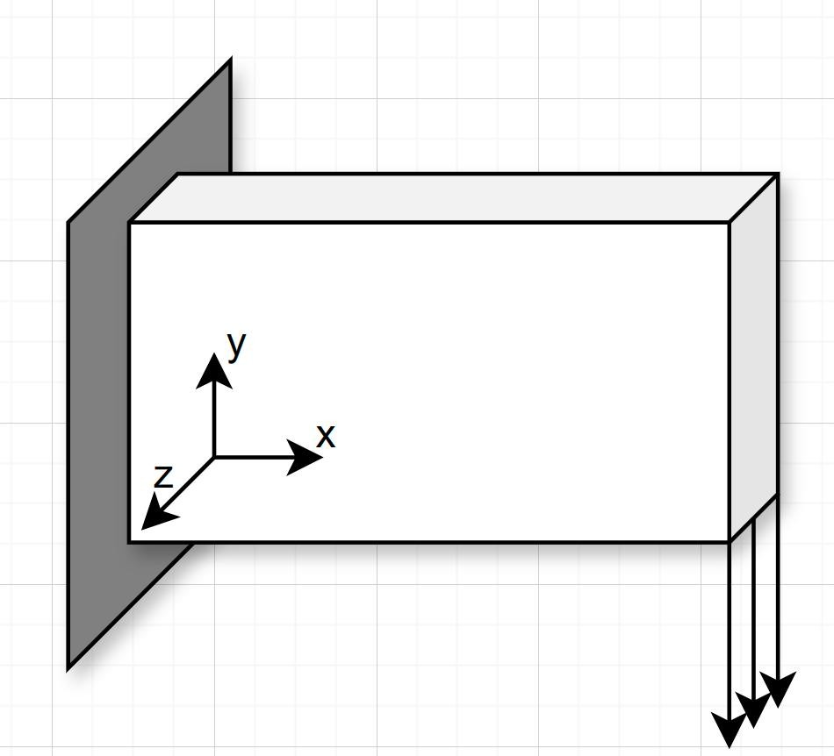
得益于 SOPTX 的模块化设计和对 FEALPy 的利用，将上述二维问题扩展到三维非常方便，考虑如图 4 所示的三维悬臂梁 。

图 4 三维悬臂梁几何结构
核心流程（材料、求解器、滤波器、优化器设置）基本保持不变，主要修改集中在物理问题定义（PDE）和网格生成部分。代码如下所示：

- from soptx.pde import Cantilever3dData1
- pde = Cantilever3dData1(xmin=0, xmax=60, ymin=0, ymax=20, zmin=0, zmax=4, T = -1)
- ​
- from fealpy.mesh import UniformMesh3d
- mesh = UniformMesh3d(extent=[0, 60, 0, 20, 0, 4], h=[1, 1, 1], origin=[0, 0, 0])
对三维悬臂梁问题进行优化后，可以得到如下所示的拓扑结构：
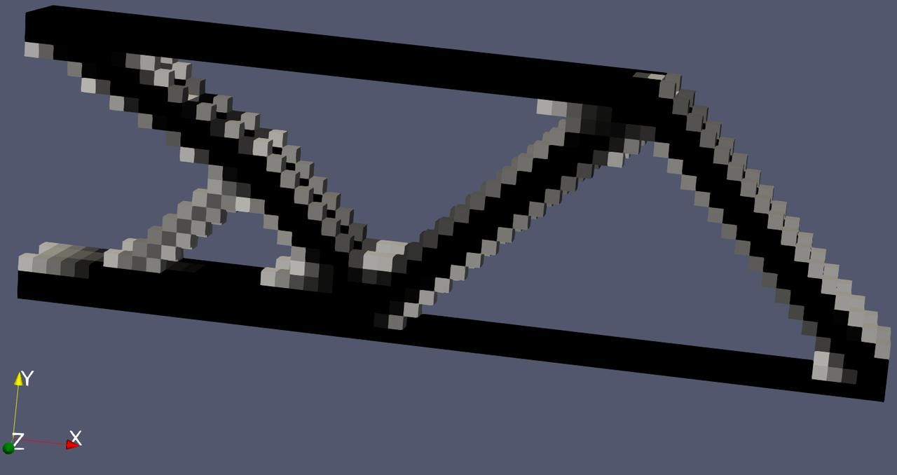
图 4 优化后三维悬臂梁的拓扑布局图

软件仿真结果与出版论文结果对比
为了验证 SOPTX 软件仿真计算的准确性和可靠性，本节选取了拓扑优化领域广泛使用的几个经典基准算例，将 SOPTX 的计算结果与已公开发表的权威文献结果进行对比。对比包含了定性的拓扑构型和定量的性能指标。
- 与 Andreassen (2011) 2D 算例对比
我们首先将 SOPTX 的计算结果与 Andreassen 在其经典论文 "Efficient topology optimization in MATLAB using 88 lines of code" [1] 中提出的两个二维算例（悬臂梁和 MBB 梁）进行对比。仿真参数设置均与原论文保持一致，以确保比较的公平性。
二维悬臂梁
  - 160 × 100 的二维均匀网格
  - 体积分数约束 V^{∗ = 0.4}
  - 灵敏度滤波半径 r_{min} = 6.0

  - 惩罚因子 p = 3.0
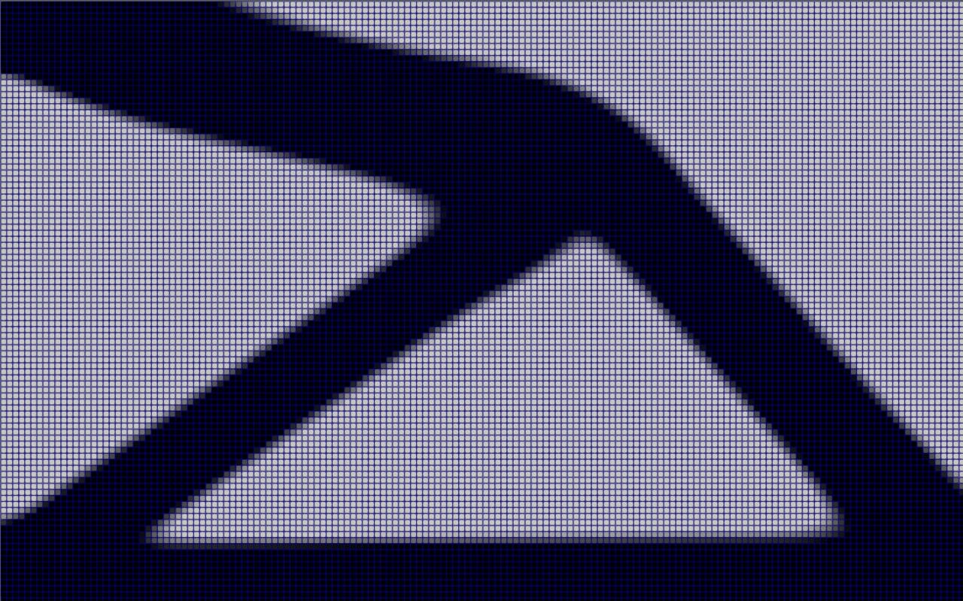
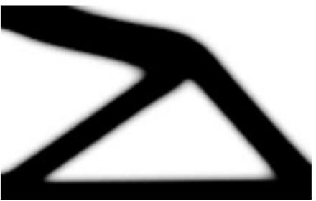
图 5 二维悬臂梁拓扑布局图，左图 SOPTX 计算结果图；右图论文结果图
量化指标对比：
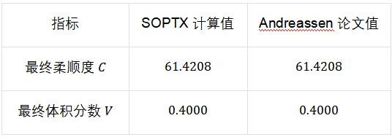
二维 MBB 梁
- 150 × 50 的二维均匀网格
- 体积分数约束 ^{∗ = 0.5}
- 灵敏度滤波半径 _{min} = 6.0
- 惩罚因子 = 3.0
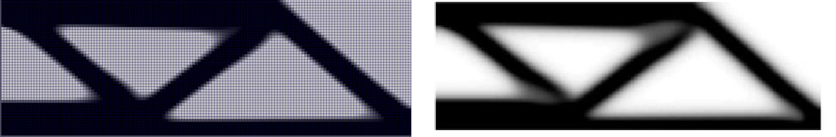
图 6 二维 MBB 梁拓扑布局图，左图 SOPTX 计算结果图；右图论文结果图
量化指标对比：
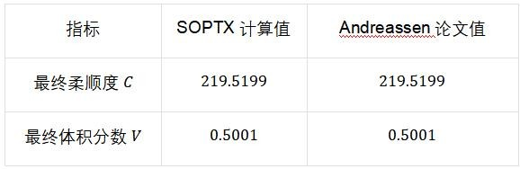

- 与 Liu & Tovar (2014) 3D 算例对比
为验证 SOPTX 在三维问题上的表现，我们将其计算结果与 Liu 和 Tovar在论文 "An efficient 3D topology optimization code written in Matlab" [2] 中提出的三维悬臂梁算例进行对比。
三维悬臂梁
- 60 × 20 × 4 的三维均匀网格
- 体积分数约束 ^{∗ = 0.3}
- 灵敏度滤波半径 _{min} = 1.5
- 惩罚因子 = 3.0
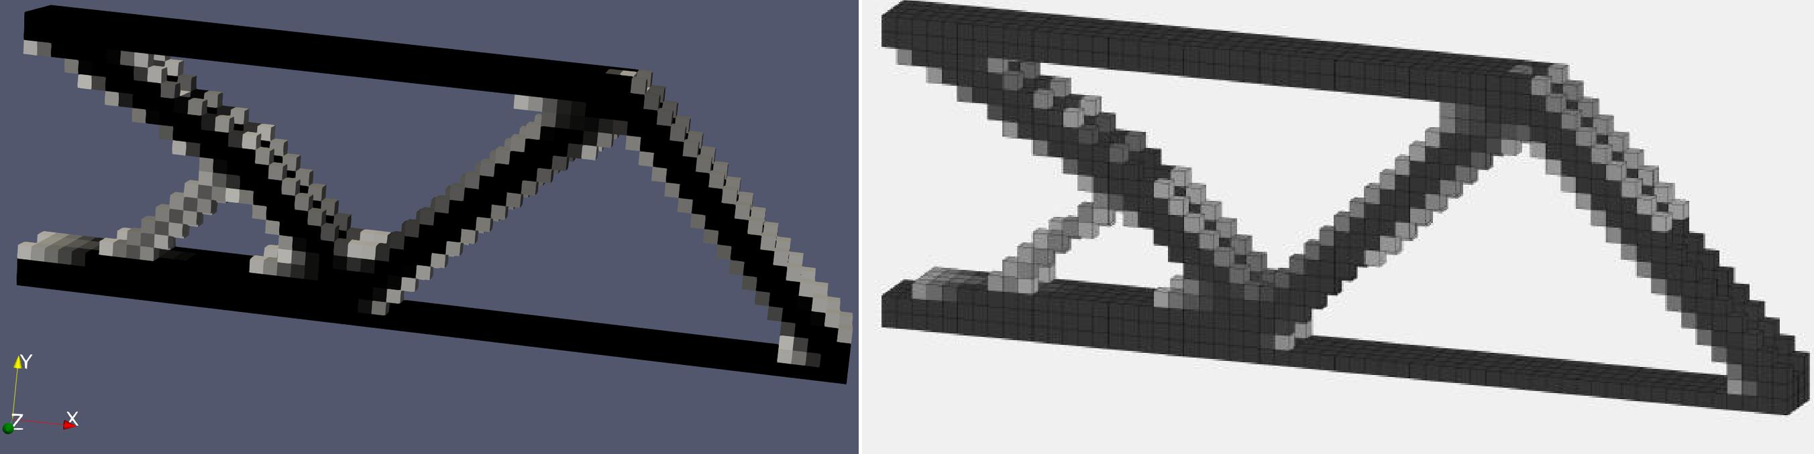
图 7 三维悬臂梁拓扑布局图，左图 SOPTX 计算结果图；右图论文结果图
量化指标对比：
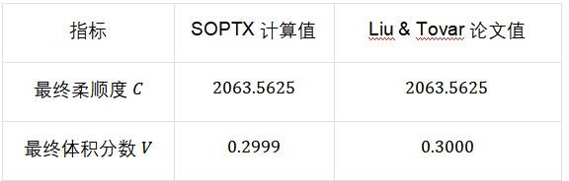
通过与上述经典文献中的二维和三维基准算例进行对比可以看出，SOPTX软件计算得到的拓扑结构在形态上与文献结果高度一致，同时关键的性能指标
（如最终柔顺度和体积分数）也非常接近。这充分验证了 SOPTX 软件在求解基于密度的拓扑优化问题上的正确性和可靠性。

总结
本手册系统介绍了结构拓扑优化仿真计算软件 SOPTX 的功能特性、技术架构与操作流程。作为一款基于 FEALPy 开发的国产自主工具，SOPTX 专注于基于

密度的拓扑优化方法，通过模块化设计、多后端支持和高效算法，为工程设计与科研领域提供灵活可靠的仿真解决方案。
通过本手册的指引，用户可快速掌握 SOPTX 的仿真流程，将其应用于实际工程问题或学术研究，助力创新设计的高效实现。

参考文献
- Andreassen, E., Clausen, A., Schevenels, M., Lazarov, B.S., Sigmund, O., 2011. Ecient topology optimization in matlab using 88 lines of code. Structural and Multidisciplinary Optimization 43, 116.
- Liu, K., Tovar, A., 2014. An ecient 3d topology optimization code written in matlab. Structural and multidisciplinary optimization 50, 11751196.

